**知识点（一）**

1、常用的长度单位：**米、厘米**。

2、测量**较短物体**通常用**厘米**作单位，测量**较长物体**通常用**米**作单位。

3、测量时：把尺的“0”刻度对准物体的左端，再看纸条的右端对这几，对着几就是几厘米。

4、**1米=100厘米 100厘米=1米。**

5、线段的特点：**①线段是直的。②线段有两个端点。③线段可以测量出长度。**

6、角有一个顶点，两条边。它的两条边是射线不是线段。射线就是只有一个端点，不能测量出长度。

二年级上册数学易错题

1. 填空。

1.测量较短的物体可以用（ ）作单位，测量比较长的物体可以用（ ）作单位。

2.在米尺上，从刻度“0”到刻度“100”是（ ）厘米，也就是（ ）米。

3.在测量时，将所测量物体的一端对准尺子的（ ）。

4.从尺子上的刻度“0”开始画到刻度“7”是（ ）厘米，从尺子傻瓜的刻度“9”画了（ ）厘米。

5.填上合适的长度单位。

课本长21（ ） 手掌宽8（ ） 一棵大树高4（ ）

学校操场长200（ ） 小明身高1（ ）20（ ）

6.角是由（ ）个顶点（ ）条边组成。

7.求几个相同加数的和可以用（ ）法计算，也可以用（ ）法计算。用（ ）法计算比较简便。

8. 5×6=30读作____________ 5×3=15 读作___________

9.3个5相加，加法算式______________,乘法算式是______________

10.5个7相加乘法算式（ ）或（ ），口诀是（ ）。

读作：（ ）或（ ）。

11.笔算两位数加减两位数，要把（ ）对齐，从（ ）位算起。

加法时，个位满十像（ ）；减法时，个位不够减要从（ ）。

12.小明看了一本共100页的故事书，第一天看了26页，第二天看了32页，两天大约共看了（ ）页，大约还有（ ）页没看完。

13.比26大37的数是（ ）。

14.62比76小（ ）。

15.从67里连续减去8，分别得（ ）、（ ）、（ ）、（ ）。

16.妈妈今年38岁，王丹今年12岁。10年后，妈妈比王丹大（ ）岁。

17.角的大小与角的两边（ ）的大小有关，两条边叉开的越大，角就（ ）；两边叉开的小，角就越（ ）。

18.根据“五六三十”这句口诀写出两道乘法算式：__________ ___________

19.4和5相乘的积是（ ），再加上18的和是（ ），算式是（ ）。

20.一只青蛙2只眼睛4条腿，五只青蛙有（ ）只眼睛（ ）条腿。

21.长方形有（ ）条对称轴，正方形有（ ）条对称轴，五角星有（ ）条对称轴，圆形有（ ）条对称轴。

22.小丽右手拿笔，她在镜子里的像是（ ）手拿笔。

23.三角板上有（ ）个角，其中有（ ）个直角。红领巾上有（ ）个角，其中有（ ）个直角。

二、判断。

1.1米的线段比100厘米的线段长。 （ ）

2.线段的长度是不能测量的。 （ ）

3.一根跳绳长3厘米。 （ ）

4.小花一步可以走过40米长的路。 （ ）

5.一个角的两条边越长，这个角就越大。（ ）

6.三角板上的直角比黑板上的直角小。 （ ）

三、计算。

1米=（ ）厘米 200厘米=（ ）米 1米-30厘米=（ ）厘米

1米+30厘米=（ ）厘米 32厘米-9厘米=（ ）厘米

1米-30厘米+8厘米=（ ）厘米 1米-8厘米=（ ）厘米

四、画图。

1.画一条比3厘米长2厘米的线段;画一条比8厘米短2厘米的线段。

2.画一个直角，一个比直角大的角，一个比直角小的角，并标出各部分的名称。

3.数数下面有几条线段。

（ ）条

4.数数下面有几个角。

（ ）个角

五、解决问题。

1.小华有书72本，借给同学一些后，还剩下27本，求借给同学多少本？

2.某卖场昨天卖出26台冰箱，今天上午卖出17台，下午卖出37台，该商场两天一共卖出多少台？

3.一个学生计划三天写100个大字，第一天写了35个，第二天写了37个，第三天写多少个才能完成任务？

4. 书包：36元 台灯：？元

（1）用83元可以买一个书包和一盏台灯。一盏台灯多少钱？

（2）台灯比书包贵多少元？

5.跳绳：2元 语文书：6元 文具盒：5元

（1）买4本语文书要用多少钱？____________________________

（2）买3根跳绳要用多少钱？ ____________________________

（3）买5个文具盒要用多少钱？_____________________________

6.每张桌子坐8人，坐满了4张，还有一张桌子坐了5人，一共坐了多少人？

7.养鸡场有母鸡6只，小鸡的只数是母鸡的6倍。

（1）小鸡有多少只？ （2）母鸡和小鸡一共有多少只？

8.圆形花坛上放了8盆花，每两盆花之间相隔3米，花坛一周长多少米？

9.教室阳台上放了8盆花，每两盆花之间相隔3米，那么从第一盆到第八盆花之间的距离是多少米？

10.一根绳子对折3次后长2米。这根绳子原来长多少米？

11.王老师带领8名同学看电影，她带了60元钱，够不够？

成人票：10元

儿童票：5元

团体票：10人及10人以上每人8元

12.弟弟今年8岁，哥哥今年的岁数是弟弟前年岁数的2倍，哥哥今年多少岁？

七、解决问题。（18分）命题思想及**检测意图:考查了学生解决生活中遇到的数学问题的能力，使学生养成仔细读题和认真计算的习惯）**

1、 白兔说：“我比灰兔多拔了18个。”

灰兔说：“我拔了29个萝卜。”

（1）白兔拔了多少个萝卜？ （2）他们一共拔了多少个萝卜？

2、 书包 洋娃娃 皮球 皮包 杯子

35元 ？元 16元 ？元 2元

（1）买8个 杯子 多少钱？

（2） 皮包 的价钱是 杯子 的4倍，皮包 多少钱？

（3）买一个 洋娃娃 付给售货员50元，找回34元，洋娃娃多少元？

（4） 书包 比 皮球 贵多少元？

3、下面是二年级一班班干部选举情况统计表。（11分）

|  |  |  |  |  |  |  |  |
| --- | --- | --- | --- | --- | --- | --- | --- |
|  |  |  |  |  |  |  |  |
|  |  |  |  |  |  |  |  |
|  |  |  |  |  |  |  |  |
|  |  |  |  |  |  |  |  |
|  |  |  |  |  |  |  |  |
|  |  |  |  |  |  |  |  |
|  |  |  |  |  |  |  |  |
|  |  |  |  |  |  |  |  |
|  |  |  |  |  |  |  |  |
|  |  |  |  |  |  |  |  |

张强 正正

王宏 正正正正

李倩 正正正

陈英

张强 王宏 李倩 陈英

（1）把统计图补充完整。

（2）选张强的比选陈英的多（ ）人。

（3）选李倩的人数比王宏的少（ ）人。

（4）二年级共有（ ）人。

（5）（ ）最有可能当选班长。

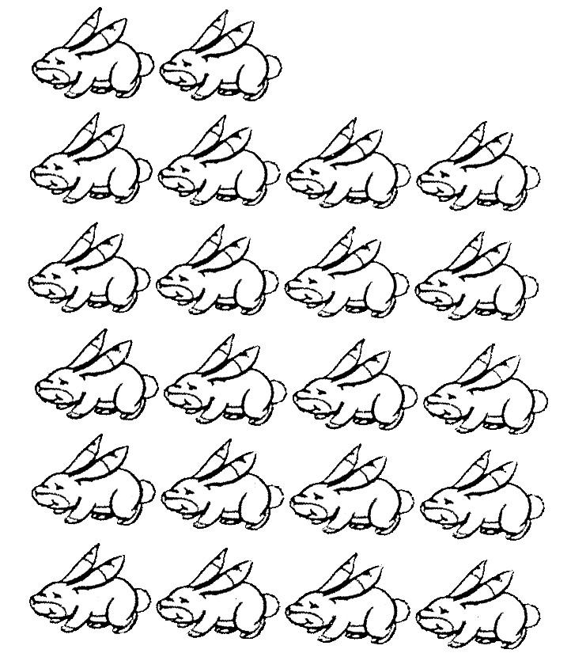4、看图列式计算。

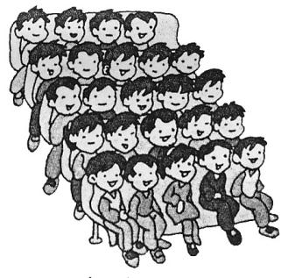① ②



一共有多少人？ 一共有几只 ？

**1. 角的大小和两条边的长短（ ）。**

**①有关 ②无关 ③不能确定**

**2. 一个三角板上有（ ）个直角。**

**①1 ②2 ③3**

**3.（　　　）是你在镜子里看到的F的样子。**



七、素质加油站。（13分）

二年级课外兴趣小组人数情况统计

|  |  |  |  |
| --- | --- | --- | --- |
| 数学组 | 作文组 | 绘画组 | 乐器组 |
| 正正 | 正正 | 正正正正 | 正 |

|  |  |  |  |  |
| --- | --- | --- | --- | --- |
| 组别 | 数学组 | 作文组 | 绘画组 | 乐器组 |
| 人数 |  |  |  |  |

|  |  |  |  |  |  |  |  |  |
| --- | --- | --- | --- | --- | --- | --- | --- | --- |
|  |  |  |  |  |  |  |  |  |
|  |  |  |  |  |  |  |  |  |
|  |  |  |  |  |  |  |  |  |
|  |  |  |  |  |  |  |  |  |
|  |  |  |  |  |  |  |  |  |
|  |  |  |  |  |  |  |  |  |
|  |  |  |  |  |  |  |  |  |
|  |  |  |  |  |  |  |  |  |
|  |  |  |  |  |  |  |  |  |
|  |  |  |  |  |  |  |  |  |
|  |  |  |  |  |  |  |  |  |

数学组 作文组 绘画组 乐器组

**1、每格代表（ ）人。**

**2、（ ）组人数最多，（ ）组人数最少，两个组相差（ ）人？**

**3、你还能提出什么问题？请列出算式计算。**

**四、请你画一画。**（每题2分，共6分）

1、画一条5厘米长的线段。 3、在方格纸上画一个对称图形。



2、画一个直角。

